УДК 621.85.05-034

А.Н. Михайлов, д-р техн. наук, проф., А.Н. Голубов, аспирант,
Донецкий национальный технический университет, ДНР
Тел./Факс: +38 (050) 6202396; E-mail: tm@mech.dgtu.donetsk.ua

РАСЧЕТ ОТНОСИТЕЛЬНЫХ ПЕРЕМЕЩЕНИЙ В СИСТЕМЕ ВТУЛКА-ПАЛЕЦ ШАРОВОЙ ОПОРЫ

В статье выполнен анализ особенностей расчета относительных перемещений в системе втулка-палец шаровой опоры. Показана схема относительных перемещений элементов шарниров, и на их основе сформированы математические формулы для дальнейшего моделирования системы. Аналитическим методом получены формулы для расчета относительных смещений элементов.
Ключевые слова: шаровая опора, координаты, втулка, палец, трение.

A.N. Mikhaylov, A.N. Holubov

CALCULATION OF RELATIVE MOVEMENT IN THE SYSTEM SLEEVE- FINGER OF BALL JOINT
This article gives an analysis of the characteristics of the calculation of the relative movement in the sleeve-finger ball-bearing system. A diagram showing the relative movement of the elements of hinges, and, based on mathematical formulas generated for further modeling system. Received data about analytical method formulas for calculating the relative displacement of the elements.
Key words: ball bearing, coordinates, sleeve, finger, friction

1. Введение
Во многих случаях работоспособность машины, долговечность и надежность определяются долговечностью трущихся поверхностей подвижных соединений. Надежность и долговечность агрегатов машин и оборудования во многом обусловлены явлениями трения и изнашивания, происходящими в узлах подвижных соединений. Изнашивание приводит к нарушению герметичности узлов, теряется точность взаимного расположения деталей и перемещений. Трение приводит к потерям энергии, перегреву механизмов, снижению передаваемых усилий, повышенному расходу горючего и других материалов, снижению коэффициента полезного действия. Положительно роль трения необходима для обеспечения работы тормозов, сцепления, движения колес. Явления трения и изнашивания взаимно обусловлены: трение приводит к изнашиванию, а изнашивание поверхностей деталей в ходе работы приводит к изменению трения.
В настоящее время шарнирные соединения приобретают все большее и большее распространение. Их используют в самых разнообразных областях машиностроения. [5] Высокий износ шарнирных соединений и невозможность восстановления необходимых характеристик шаровых опор в ходе ремонта поврежденного узла ведет к разработке новых способов увеличения долговечности элементов и повышению ремонтопригодности поврежденных элементов шарниров.
На сегодняшний день, при определении срока эксплуатации шаровых пальцев, работникам автотранспортных предприятий приходится руководствоваться либо информацией, предоставляемой ведущим предприятием отрасли, либо гарантиями самих производителей.

Таким образом, по причине отсутствия достоверной информации о техническом состоянии узла на текущий момент, существует повышенная вероятность аварии, связан –

© Иванов И.И., Петренко П.П.; 2016
ная с его эксплуатацией в неисправном техническом состоянии. В другой ситуации, по той же причине, предприятие несет необоснованные затраты, связанные с преждевременной заменой узла, которого на момент замены сохраняет работоспособное состояние и не требует замены.
Обеспечение работоспособности подвижного соединения, как триботехнической системы, возможно при условии изучения основных конструкционных, технологических и эксплуатационных параметров. Работоспособность, долговечность и надежность машин закладываются при проектировании, обеспечиваются при изготовлении и реализуются при эксплуатации. Потеря деталью работоспособности в большинстве случаев начинается с поверхности в результате изнашивания, коррозии, эрозии, термопластических эффектов и др. Именно поверхностный слой подвижного сопряжения в условиях эксплуатации подвергается наибольшим механическим, тепловым, электростатическим, химическим и другим воздействиям. Невозможно защитить поверхность от всех вредных воздействий, но всегда можно найти способы и средства уменьшить их негативное влияние на работоспособность трибосопряжения. Значительный ресурс повышения работоспособности заключен в материале, из которого изготовлены элементы конструкций, в его поверхностном слое.
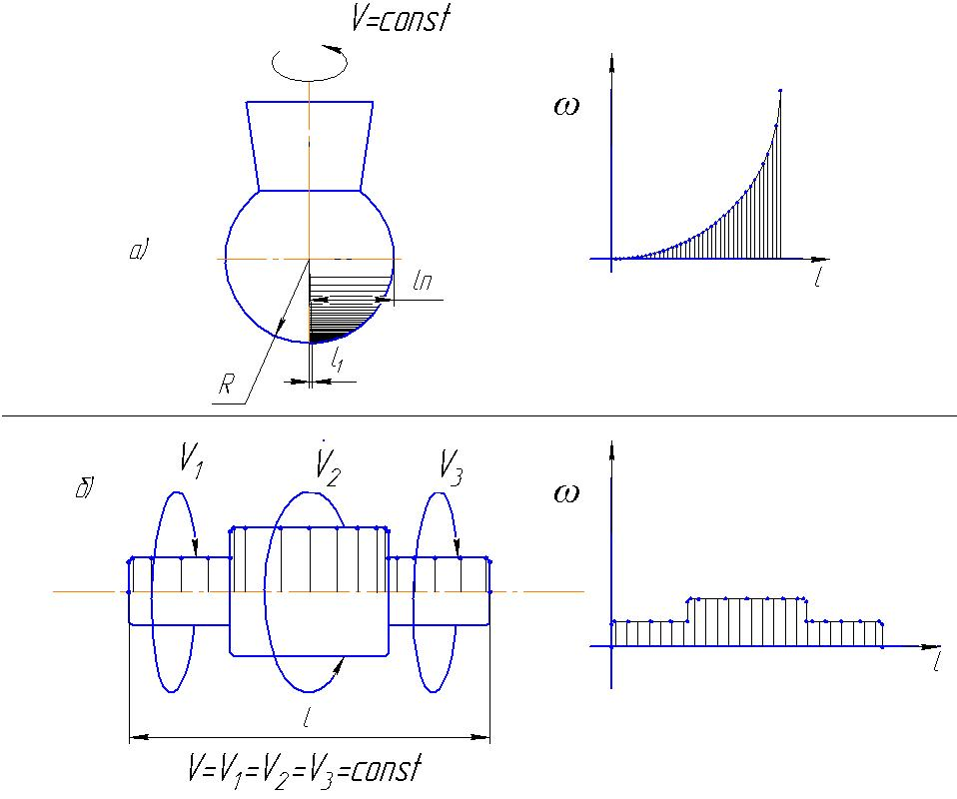
Рисунок1. Схемы неравномерного изменения скорости в зависимости от формы элемента шарнира: а – на поверхности вращающегося шарового пальца; б – на поверхности пальца.
Высокий износ шарниров связан, прежде всего, с неравномерностью движения шарнира (рис.1) и неполным контактом между поверхностями элементов шарнира.
В связи с неравномерностью распределения угловых скоростей, в процессе работы износ будет происходить неравномерно.
Создав модель движения и проанализировав особенности перемещения элементов шарнира в дальнейшем можно рассматривать возможные способы усовершенствования элементов шарниров, и в частности его поверхности для увеличения его износостойкости.
Целью данной работы является изучение особенностей движения элементов шарнира и получение достаточного математического описания процесса движения шарнира для его дальнейшего моделирования.

2. Изучение особенностей относительного движения элементов шарнира
Механизм действия шарнира заключается в поворачивающейся системе под определенным углом двух соединенных деталей. Происходит своеобразное вращательное движение вокруг соединительной точки или же общей оси пары сцепленных элементов. Детали будут совершать вращательные действия вокруг неподвижной оси относительно друг друга.
В процессе работы шаровой опоры происходит активное трение в точках контакта двух элементов шарнира. Учитывая это, выведем уравнения боковой поверхности шарового шарнира, как поверхности при однопараметрическом огибании, при изменении одного параметра движения, характеризуемого углом ψ, так как во время работы смещение идет вокруг одной точки без относительного смещения, а угол перекоса осей обоих элементов принимает фиксированное значение.
Систему координат x1, у1 ,z1, связанную с втулкой I (рис. 2), считаем неподвижной, а систему координат x2, у2 ,z2 связанную с пальцем 2, подвижной в относительных движениях. Относительно неподвижной системы будем задавать положения подвижной системы координат.
Для того, чтобы при работе относительные движения втулки и пальца полностью совпадали, необходимо, чтобы выполнялась сведущая зависимость [1]:
$i_{m}=\frac{{dψ}_{1}}{{dψ}_{2}}=\frac{\overset{}{ψ_{1}}}{{\overset{}{ψ}}_{2}}=1$, (1)

где $i_{m}$ - передаточное отношение пальца и втулки;
${dψ}_{1}$ и ${dψ}_{2}$ - приращение углов поворота продольных осей втулки и пальца;
$\overset{}{ψ_{1}}$ и ${\overset{}{ψ}}_{2}$ - угловая скорость вращения втулки и пальца вокруг своих предельных осей.
Как известно из аналитической геометрии [2], от системы координат x1, у1 ,z1, к системе координат x2, у2 ,z2, имеющих единое начало координат, можно перейти при помощи последовательного выполнения трех поворотов а, б и в (рис. 2) вокруг себя осей координат путем задания углов Эйлера в трехмерном евклидовом векторном пространстве.
Сначала нужно повернуть систему x1, у1 ,z1, округ оси Оz1 на угол ω, получим систему координат x', у' ,z', (см. рис. 2 [1]). Затем систему координат x', у' ,z' вокруг оси Оу' на угол ω, получим систему x'', у'' ,z''. Далее, поворачивая систему x'', у'' ,z'', около оси Оz'' на угол $ψ_{2}$ получим систему x2, у2 ,z2. Здесь сразу отметим, что для выполнения требования (1) необходимо, чтобы углы $ψ_{1}$ и $ψ_{2}$ отображались конформно:
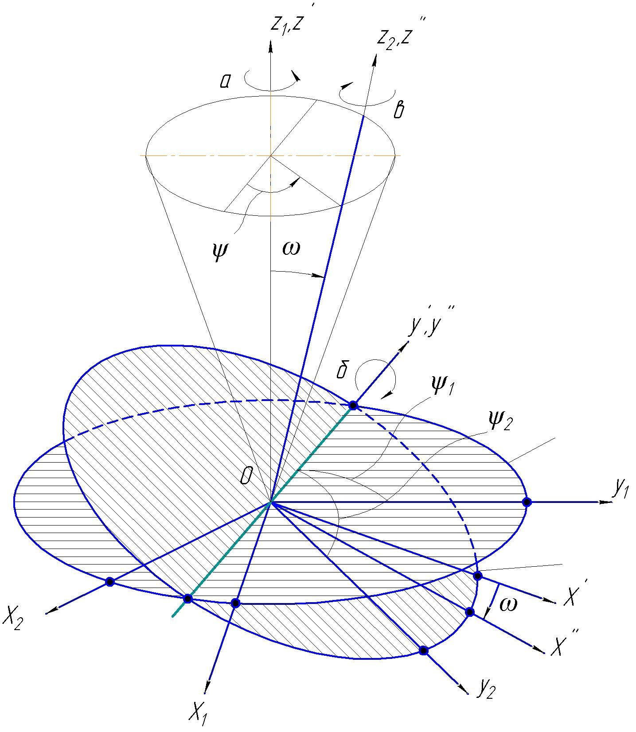
Рисунок 2. К расчету формул преобразования системы координат в относительных движениях.

$ψ_{1}$=$ψ_{2}$=$ψ$ (2)

Здесь $ψ$ - угол поворота зацепления. Формулы перехода от системы x1, у1 ,z1, к системе координат x2, у2 ,z2, описанные выше, будут иметь следующий вид [3]:
$q_{2}=M_{\text{21}}q_{1}$, (3)
Здесь

$M_{\text{21}}=M_{20^{''}}M_{0^{''}0^{'}}M_{0^{'}1}$, (4)
где $q_{2}$ и $q_{2}$ – столбцевые матрицы радиусов-векторов одной и той же точки в системах x1, у1 ,z1, и x2, у2 ,z2;
$M_{0^{'}1}$ – матрица перехода от системы координат x1, у1 ,z1 к x', у' ,z';
$M_{0^{''}0^{'}}$ – матрица перехода от системы координат x', у' ,z' к x'', у'' ,z'';
$M_{20^{''}}$ – матрица перехода от системы координат x'', у'' ,z'' к x2, у2 ,z2;
Используя правило составления матриц [3] и учитывая (1) и (2), запишем:

$M_{0^{'}1}=\left|\begin{matrix}\text{cos}ψ & −\text{sin}ψ & 0 \\ \text{sin}ψ & \text{cos}ψ & 0 \\ 0 & 0 & 1\end{matrix}\right|$, (5)
$M_{0^{''}0^{'}}=\left|\begin{matrix}\text{cos}ω & 0 & \text{sin}ω \\ 0 & 1 & 0 \\ −\text{sin}ω & 0 & \text{cos}ω\end{matrix}\right|$, (6)
$M_{20^{''}}=\left|\begin{matrix}\text{cos}ψ & \text{sin}ψ & 0 \\ −\text{sin}ψ & \text{cos}ψ & 0 \\ 0 & 0 & 1\end{matrix}\right|$,. (7)

По формуле (4) найдем произведение матриц (5), (6) и (7) по правилу умножения "строка на столбец":
$M_{\text{21}}=M_{20^{''}}M_{0^{''}0^{'}}M_{0^{'}1}=M_{0^{''}0^{'}}=$. (8)
Связь между координатами x1, у1 ,z1, и x2, у2 ,z2, определится уравнениями:

(9)
Уравнения (9) выражают условие перехода от системы координат x1, у1 ,z1, к x2, у2 ,z2 в относительных движениях втулки и пальца. Здесь каждое относительное положение втулки и пальца шарнира достигается за счет последовательных трех поворотов системы координат пальца x2, у2 ,z2, относительно системы координат втулки x1, у1 ,z1 (рис. 1).
Коэффициента системы уравнений (9) есть направляющие контуры координатных сей. Тогда согласно [3] можно записать матрицу, которая будет обратной матрице (8) и иметь следующий вид:

$M_{\text{12}}=(M_{10^{'}}M_{0^{''}0^{'}})M_{0^{''}2}=$. (10)

Формулы перехода от x2, у2 ,z2 к x1, у1 ,z1 будут иметь вид:
(11)

Теперь, зная взаимосвязь перемещений втулки и пальца относительно друг друга, можно перейти к изучению кинематики относительных перемещений элементов шарнира относительно друг друга.

3. Исследование особенностей неравномерного износа, возникающего в процессе работы шарнира
Как известно [4] существует зависимость между скоростью перемещения и износом (рис.3).
Рассматривая процесс трения с точки зрения нескольких видов трения зависящих от площадки контакта и скорости движения, можно попытаться составить условную диаграмму распределения износа по поверхности контакта.
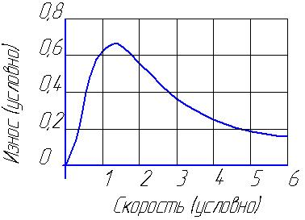
Рисунок 3. Зависимость износа поверхностей трения в зависимости от скорости их скольжения друг по другу.
Для определения величины условного адгезионного износа воспользуемся формулами [6]:
$w=\frac{a^{2}}{2R}$, (12)
где $a$ - радиус площадки контакта эле
ментов;
$R$ - радиус шарового пальца шарнира;
$w$ - величина максимального износа.
В то же время, используя зависимость износа поверхностей трения, в зависимости от скорости их скольжения друг по другу (рис. 3) и исходя из распределения угловых скоростей по поверхности шарового пальца шарнира (рис. 1), можно определить распределение износа по поверхности в процессе работы.
Так как адгезионное трение будет действовать только на поверхностях с малыми угловыми скоростями, имеет смысл утверждение, что с увеличением угловой скорости точки на поверхности шарового пальца в процессе работы, адгезионный износ стремится к нулю, а износ от скорости движения включающий в себя тепловой усталостный и абразивный износ увеличиваются (рис. 4).
Согласно [4] можно установить объем изношенного материала для работающего шарнира.
$V=\text{KL}\frac{N}{P_{т}}$, (13)
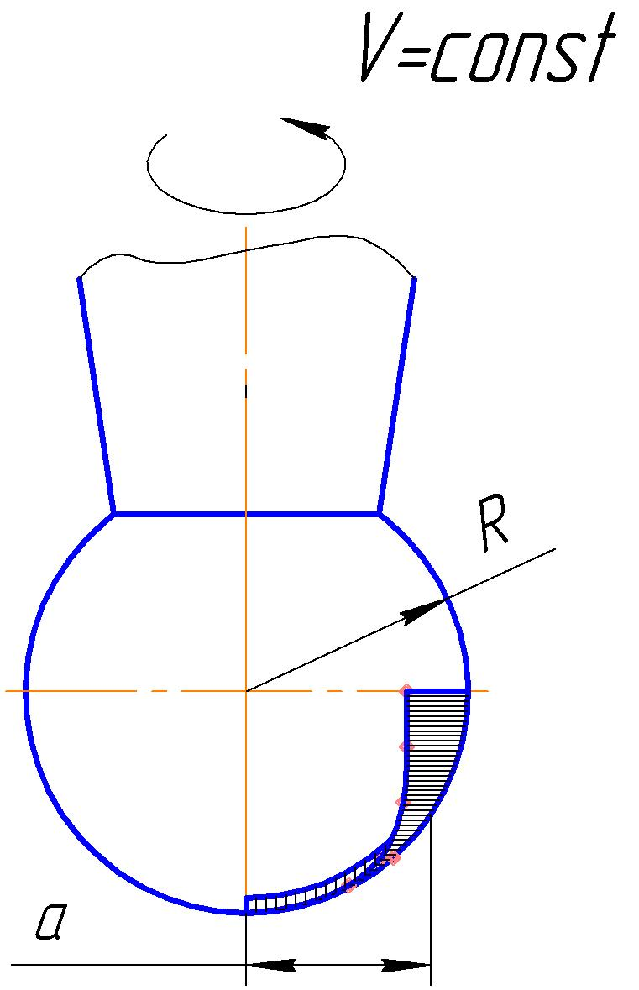
Рисунок 4. Особенности неравномерности износа поверхностного слоя шарнира
где $V$ - объем изношенного материала;
$K$ - коэффициент износа [4], для трения мягкого стали по мягкой стали $K$=7•10-3
$L$ - путь скольжения, м;
$N$ - нагрузка, Н;
$P_{т}$ - предел текучести материала, из которого изготовлены элементы шарнира.
Для примера расчета используем шаровой шарнир использующийся в легковых автомобилях. Для него примем следующие условия: путь скольжения $L$ на основе экспериментальных данных [7] принимаем равным 3•104 мм на 10000 км пробега или 30 м; нагрузка – на одну ось автомобиля определяется по формуле:
$N=\frac{m_{a}⋅γ}{2}⋅K_{д}$, (14)
где $m_{a}$ - масса автомобиля, условно равная 1500 кг;
$K_{д}$ - динамический коэффициент, $K_{д}$ = 1,1…1,3 [7];
$γ$ - процент массы автомобиля приходящийся на переднюю ось, условно равный 50%.
Путем несложных вычислений получаем $N$= 487,5 кг≈4800 Н.
$P_{т}$ - предел текучести материала, для стали 45 ≈ 430 МПа.
Отсюда:
$V=7⋅{\text{10}}^{−3}⋅\text{30}\frac{\text{4800}}{\text{430}⋅{\text{10}}^{6}}≈2,\text{34}⋅{\text{10}}^{−6}$м³ ≈ 2,34 см³

Учитывая указанную неравномерность износа (рис. 4), боковые поверхности будут терпеть больший износ и будет изменяться геометрия пальцев, что отрицательно повлияет на работу всего механизма.
Для минимизации износа шарнира или его управляемого износа имеет смысл применять функционально-ориентированные покрытия, которые следует наносить в соответствии с картиной износа, а их состав будет варьироваться в зависимости от требуемых характеристик поверхности в данной точке.

4. Анализ принципиальной кинематической модели
Для раскрытия возможных вариантов движения шарнира составляем специальную кинематическую матрицу. В этом случае, любая строка матрицы составляется из группы движений в одной своей системе координат. Здесь количество строк матрицы соответствует числу систем координат универсальной принципиальной кинематической схемы. Все транспортные движения в k-й системе координат обозначаются множеством:

$a_{k}=$, (15)

где а_{k} – множество независимых движений в k-й системе координат универсальной принципиальной кинематической схемы;
$a_{\text{kn}}$– n –й элемент множества а_{к};
S_{k} – общее количество элементов множества а_{k} в k-й системе координат.
Во множестве (12) введены следующие обозначения: элементы а_{k1},а_{k2},а_{k3} обозначают перемещения (трансляцию) вдоль осей координат х_{k}, у_{k}, z_{k} соответственно, в положительном направлении; а_{k4},а_{k5},а_{k6} – перемещения вдоль осей координат х_{k}, у_{k}, z_{k} соответственно, в отрицательном направлении; а_{k7},а_{k8},а_{k9} – вращения вокруг осей координат х_{k}, у_{k}, z_{k} соответственно, в положительном направлении; а_{k10},а_{k11},а_{k12} – вращения вокруг осей координат х_{k}, у_{k}, z_{k} соответственно, в отрицательном направлении; а_{k13},а_{k14}, а_{k15} – качательные перемещения вдоль осей координат х_{к}, у_{к}, z_{к} соответственно, сначала в положительном направлении; а_{k16}, а_{k17}, а_{k18} – качательные перемещения вдоль осей координат х_{k}, у_{k}, z_{k} соответственно, сначала в отрицательном направлении; а_{k19}, а_{k20}, а_{k21} – качательные вращения вокруг осей координат х_{k}, у_{k}, z_{k} соответственно, сначала в положительном направлении; а_{k22}, а_{k23}, а_{k24} – качательные вращения вокруг осей координат х_{k}, у_{k}, z_{k} соответственно, сначала в отрицательном направлении; а_{k25}, а_{k26}, а_{k27} – прецессионное качание системы координат вокруг осей координат х_{k}, у_{k}, z_{k} соответственно, с положительным прецессионным движением; а_{k28}, а_{k29}, а_{k30} – прецессионное качание системы координат вокруг осей координат х_{k}, у_{k}, z_{k} соответственно, с отрицательным прецессионным движением и так далее.
Далее, множества (12) формируются в матрицу, в которой число строк равно числу систем координат универсальной принципиальной кинематической схемы транспортного движения. Эта матрица может быть записана в следующем виде

$\left|\begin{matrix}a_{\text{11}} & a_{\text{12}} & a_{\text{13}} & \text{.}\text{.}\text{.} & a_{1s_{1}} \\ a_{\text{21}} & a_{\text{22}} & a_{\text{23}} & \text{.}\text{.}\text{.} & a_{2s_{2}} \\ a_{\text{31}} & a_{\text{32}} & a_{\text{33}} & \text{.}\text{.}\text{.} & a_{3s_{3}} \\ \text{.}\text{.}\text{.} & \text{.}\text{.}\text{.} & \text{.}\text{.}\text{.} & \text{.}\text{.}\text{.} & \text{.}\text{.}\text{.} \\ a_{p1} & a_{p2} & a_{p3} & \text{.}\text{.}\text{.} & a_{{\text{ps}}_{p}}\end{matrix}\right|$ (16)
где $a_{\text{ij}}$ - кинематический элемент матрицы.
При синтезе одного из вариантов принципиальной кинематической схемы транспортного движения технологического модуля, если в каждой строке кинематической матрицы (13) зафиксировать один из элементов, то набор из них будет представлять один из возможных вариантов создания кинематики транспортного движения. Выполняя подобные действия, производится исследования (генерирование) полного множества возможных вариантов принципиальных кинематических схем транспортного движения элементов движущихся объектов.
Используя полученную кинематическую схему, в дальнейшем можно получить модель и моделировать поведение шаровой опоры под нагрузкой во время движения.

5.Выводы
Установлена взаимосвязь между перемещениями в системе втулка-шарнир шаровой опоры, определяемая формулой (11).
Было установлено распределение износа по поверхности пальца шарового шарнира в процессе работы.
На основе полученных данных можно сказать о неравномерности износа на поверхности шарнирного пальца. Для борьбы с этим явлением имеет смысл применять новые методы улучшения характеристик поверхностного слоя. Использование функционально ориентированных покрытий в условиях неравномерного износа позволит придать поверхности требуемую износостойкость и управлять износом поверхности шарового пальца шарнира.

ЛИТЕРАТУРА
1. Михайлов, А.Н. Разработка методов повышения несущей и компенсирующей способности муфт. – Донецк: ДПИ, 1985. – С. 127-134.
2. Бахвалов, С.В. Аналитическая геометрия / С.В. Бахвалов, Л.И. Бабушкин, В.П. Иваницкая // – М.: Просвещение – 1970. – 376 с.
3. Корн, Г. Справочник по математике для научных работников и инженеров / Г. Корн , Т. Корн //. – М.: Наука, 1968. – 395 с.
4. Крагельский, И.В. Трение и износ. – М.: Машиностроение, 1978. – 480 с.
5. Денисов, И.В. Анализ технических неисправностей систем автомобиля, влияющих на безопасность движения. Проблемы эксплуатации и обслуживания транспортно-технологических машин / И.В. Денисов, Ю.В. Баженов // Материалы Международной научно-технической конференции. – Тюмень: ТГУ, 2009. – С.38–52.
6. Кузьменко, А.Г. Методы испытаний на износ при переменной площадке контакта с определением параметров kw , m модели изнашивания (мпп) kw , m. Проблемы трибологии. – Хмельницкий: ХГТУ, 2014. – №1. – С. 123–138.
7. Новиков, А.Н. Восстановление и упрочнение деталей автомобилей Учебное пособие / А.Н. Новиков, М.П. Стратулат, А.Л. Севостьянов // – Орёл: ФГБОУВПО "Государственный университет - учебно-научно-производственный комплекс", 2006. – 332 с.

Поступила в редколлегию 10.06.2016г.

